OA 9 | - ¿Qué hay más: pelotas grandes o pelotas pequeñas? ¿Cuántas más?  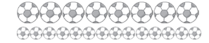  Hay más pelotas _______________.  Hay pelotas más. | 1° Básico  Tomo 2  Capítulo 11  Sustracción de números mayores que 10.

